GUT DRAUF-Schulfest
Wie in jedem Jahr fand am 13. Juli 2017 am Gymnasium Zum Altenforst (GAT) in Troisdorf am vorletzten Schultag das große GUT DRAUF-Fest für die Schülerinnen und Schüler des GAT statt, um für Spaß, Sport und Spiele zu sorgen und zugleich für mehr Gesundheit im Alltag zu werben.
Lecker: Gurkenlimonade
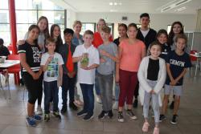
Sich an der Gesundsheitstanke stärken
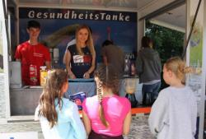

GAT-Kick
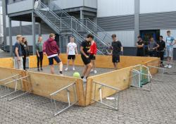
Wikingerschach
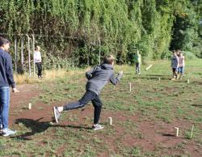
Das vielfältige Angebote in und um der Schule herum umfasste Workshops mit mehr als 40 Themen zur Bewegung, gesunden Ernährung und Entspannung. Daniel Weber, federführender Organisator des GUT DRAUF-Festes, wies auf die vielen Aktivitäten der Schule hin: „Die Schüler hatten viel Spaß und schienen sich wohl zu fühlen“, freute er sich. Im letzten Schuljahr war das Gymnasium Zum Altenforst in Troisdorf als erstes Gymnasium in NRW für seine Gesundheitsförderung mit dem GUT DRAUF-Zertifikat der Bundeszentrale für gesundheitliche Aufklärung (BZgA) ausgezeichnet worden.
Das GAT-Schulfest wurde von der Arbeitsgruppe „Gesunde Schule“ und der Sportfachschaft organisiert. Ziel war es, das traditionelle Sport- und Spielefest, das allen Schülern der 5. bis 10. Klassen verschiedene (Ball-)Sportangebote anbietet, auch in diesem Jahr mit weiteren Angeboten zur Gesundheitserziehung zu ergänzen. Der Rahmen des Tages war klar geregelt, erlaubte aber ein hohes Maß an Wahlfreiheit: Jede Jahrgangsstufe nahm an Einstiegsspielen und frei wählbaren einstündigen Workshops teil. Im Angebot waren rund 80 Workshops mit mehr als 40 Themen. Für gesunde Snacks wurde an der Gesundheitstanke des Vereins Kivi gesorgt.
In der Leichtathletikhalle gerieten die Schüler und Schülerinnen bei Ballspielen wie Basketball, Fußball und Tchoukball ins Schwitzen, organisiert durch die Schülerinnen und Schüler der Q1: Sie agierten als Schiedsrichter, besetzten die Wettkampfbüros und betreuten die Fußballturniere.
Das gesamte Schulgelände des GAT wurde zum Ort für Spiele im Freien: Die Jugendlichen spielten Tischtennis, Wikingerschach, Menschenkicker, lernten zu jonglieren, bewiesen ihre Geschicklichkeit rund um den Motorikpark oder übten sich in Laufspielen. Im Schulgebäude gab es Oasen der Bewegung und Entspannung. Selbst die sonst so wilden Jungs ließen sich im Yoga-Workshop konzentriert auf „Asanas“ (Yoga-Übungen) ein. „Fitness für Fortgeschrittene“ oder „Tanzen“ standen ebenso auf dem Programm wie „Entspannungstechniken" und „Atem- und Stimmtraining“. Im Innenhof des Selbstlernzentrums, dem Lesegarten, durfte man im Grünen nach Herzenslust schmökern.
Die Jugendlichen konnten auch kreativ werden: „Häkeln & Stricken“, „Grußkarten basteln“, „zeichnen“, „Papier marmorieren“ oder eine „Schreibwerkstatt“ waren beliebte Optionen. Aber auch Gesellschaftsspiele wie „Spiele für Götter“ oder das Anfertigen von „Naturkosmetik“ oder „Henna-Tattoos“ wurden gern gewählt. In der Chemie beschäftigen sich die Schülerinnen und Schüler mit dem Element Wasser und lösten Umfüllrätsel.
Bereits am Vormittag fanden sich zahlreiche Schülergruppen in der Mensa ein, um gesunde, vegetarische Brotaufstriche anzurühren, hausgemachte Gurkenlimonade herzustellen, Mango-Bananen-Püree zu kreieren oder Berge von Obst für einen fruchtig-frischen Obstsalat zu schnippeln. In der Aula bot die Bühne Raum für Theaterspiel. Auch außerhalb des Schulgeländes gab es spannende Angebote. Eine Gruppe verabredete sich zu einer Radtour, andere Jugendliche besuchten einen Reiterhof oder entdeckten Pflanzen und Tiere im Workshop „Wald und Sumpf“.
So bot das diesjährige GUT DAUF-Schulfest mit seinen vielfältigen Angeboten wieder viele Anregungen für mehr Bewegung, gesündere Ernährung und Entspannungspausen im Schulalltag. Ein gelungener, bewegter und inspirierender Abschluss für das Schuljahr im Gymnasium Altenforst!
Infos:
Gymnasium Zum Altenforst
kivi e. V.

